|  |  |
| --- | --- |
| Gerb-BMSTU_01 | **Министерство науки и высшего образования Российской Федерации**  **Федеральное государственное бюджетное образовательное учреждение**  **высшего образования**  **«Московский государственный технический университет**  **имени Н.Э. Баумана**  **(национальный исследовательский университет)»**  **(МГТУ им. Н.Э. Баумана)** |

ФАКУЛЬТЕТ *Робототехника и комплексная автоматизация*

КАФЕДРА *Системы автоматизированного проектирования (РК-6)*

**ОТЧЕТ О ВЫПОЛНЕНИИ РАБОРАТОРНОЙ РАБОТЫ №1**

по дисциплине: «Разработка информационных систем»

|  |  |  |
| --- | --- | --- |
| Студент |  | Рогов Матвей Валерьевич |
| Группа |  | РК6-53Б |
| Тип задания |  | Разработка информационной системы «Рекрутинг» |

*Москва, 2023 г.*

**Оглавление**

[Задание 3](#_Toc5812)

[Описание алгоритма 3](#_Toc19184)

[Список литературы 4](#_Toc16960)

[Приложение 1 5](#_Toc16203)

[Приложение 2 6](#_Toc11640)

**Аннотация.**

Компания набирает людей на работу посредством проведения собеседований с желающими попасть к ним на работу

Описание предметной области

Требуется разработать информационную систему для людей, желающих попасть на работу в компанию, с помощью которой кандидаты смогут смотреть информацию о различных вакансиях в этой компании. Рекрутёры, которые являются сотрудниками фирмы, проводят собеседования для кандидатов для нахождения подходящих им работников

**Определение конечных пользователей.**

* Кандидаты
* Сотрудники
* Рекрутёры

1. Диаграмма последовательности в паттерне MVC.

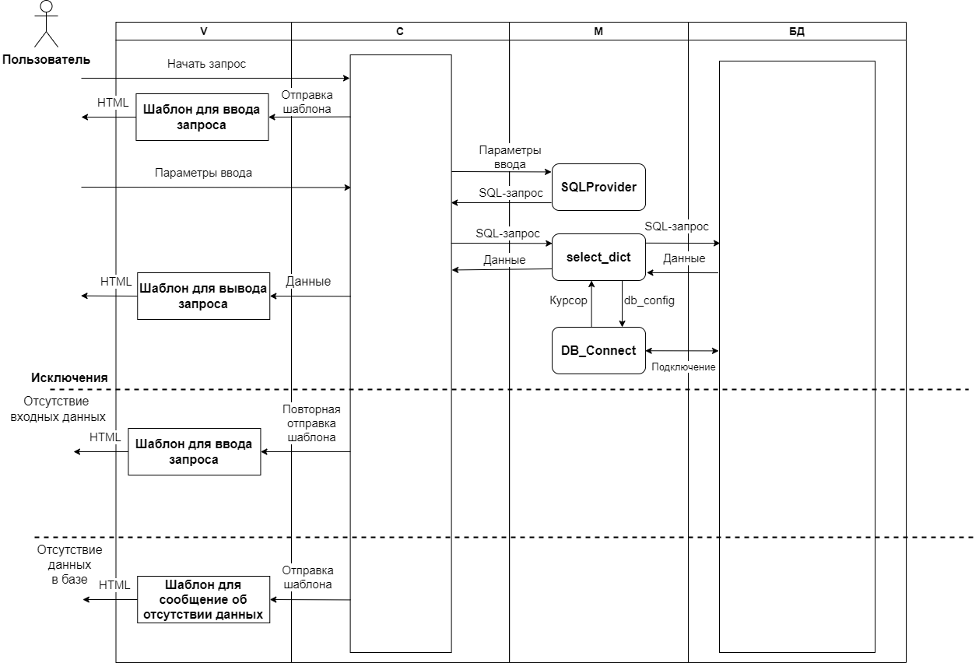

Рисунок 1. Диаграмма последовательности в паттерне MVC.

1. Сценарий использования.
2. Пользователь начинает сценарий.
3. Система показывает пользователю главную страницу.
4. Пользователь выбирает нужный ему запрос из имеющихся на главной странице.
5. Система показывает пользователю вторичное меню.
6. Пользователь выбирает нужный ему запрос из имеющихся на вторичной странице.
7. Система присылает пользователю форму для запроса.
8. Пользователь вводит параметры запроса и отправляет их.
9. Система получает запрос и загружает страницу с результатами.
10. Пользователь заканчивает работу с системой и возвращается в главное меню.

Исключения

6а. Для запроса не требуется особая форма. Перейти на пункт 8.

5.а. Пользователь оставил форму пустой. Система выводит страницу с сообщением об отсутствии результатов поиска.

5.б. Данные не были найдены в базе данных. Система выводит страницу с сообщением об отсутствии результатов поиска. Пользователь может вернуться на пункт 2 или 6.

1. Требования к шаблонам с описанием данных, для которых эти шаблоны созданы.
2. Статический шаблон main\_menu.html.

* Шаблон является главной страницей информационной системы
* Шаблон позволяет осуществить переход на остальные страницы ИС.
* Каждый шаблон должен предоставлять возможность перехода на главную страницу.

1. Статический шаблон choose\_menu.html

* Шаблон является второй страницей информационной системы.
* Шаблон позволяет выбрать один из запросов, предложенных системой
* Шаблон должен предоставлять возможность перехода обратно на главную страницу.

1. Статический шаблон input\_param\_(1-4).html

* Шаблон должен содержать форму для ввода параметров запроса. Параметрами запроса являются категория продукта, цена и название товара данной категории.
* Под формой должны располагаться кнопки “Отправить” и “Назад” для отправки и возвращения на предыдущую страницу.

1. Динамический шаблон dynamic\_(1-4).html

* Шаблон предназначен для вывода результата запроса в виде таблицы.
* В шаблон передаётся имя таблицы ({{title}}) и список элементов, которыми будет заполнена таблица ({{results}}).
* Строки таблицы передаются в виде списка с именем results.
* Каждый элемент списка является словарём с ключом в виде имени столбца из базы данных.

1. Статичекий шаблон Not\_found\_template.html

* Шаблон предназначен для вывода сообщения о том, что искомая информация не была найдена.
* Внизу таблицы должна быть кнопка для перехода обратно к форме запроса.

Логическая модель БД

